FIALOVÁ ZÓNA

Seznam místních komunikací nebo jejich určených úseků pro účely placeného stání silničních motorových vozidel – parkování s parkovacím automatem, webovou, mobilní aplikací nebo parkovací kartou pro zónu I a III dle článku 2 odst. 2 tohoto Nařízení

Stanovení provozní doby (parkování s parkovacím automatem nebo s rezidentní/abonentní kartou zóna I a III):
Pondělí až pátek od 07:00 do 20:00 hod.
Mimo provozní dobu placeného stání s parkovacím automatem uvedenou v odst. 1 tohoto článku, v sobotu a v neděli a dále ve dnech, které jsou vyhlášeny státním nebo ostatním svátkem, je stání silničních motorových vozidel na místních komunikacích nebo jejich úsecích vymezených v příloze č. 1 tohoto nařízení bezplatné a není časově omezené.

Obr. č. 1 - grafické znázornění úseků placeného stání v ulici K Nemocnici-parkoviště „U Sluneční brány“,

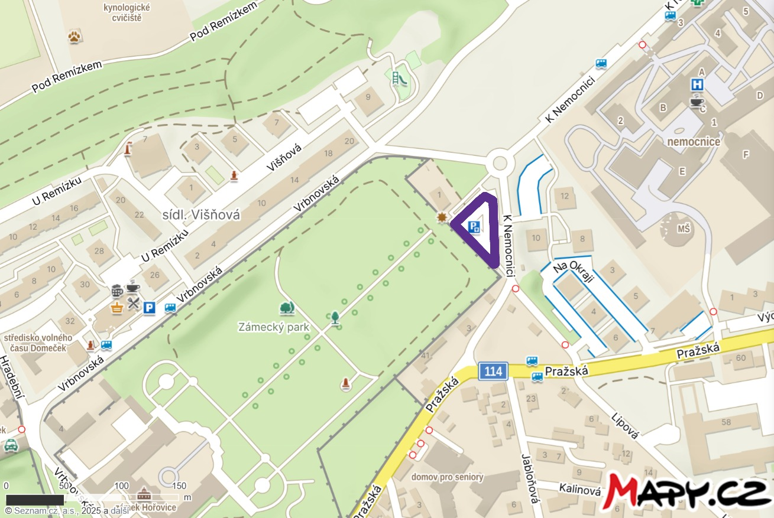

Legenda:
úseky placeného stání - parkování s parkovacím automatem nebo s rezidentní/abonentní kartou zóna III – parkoviště u Sluneční brány

Obr. č. 2 - grafické znázornění úseků placeného stání v ulici K Nemocnici parkoviště „Náměstí Svobody“,

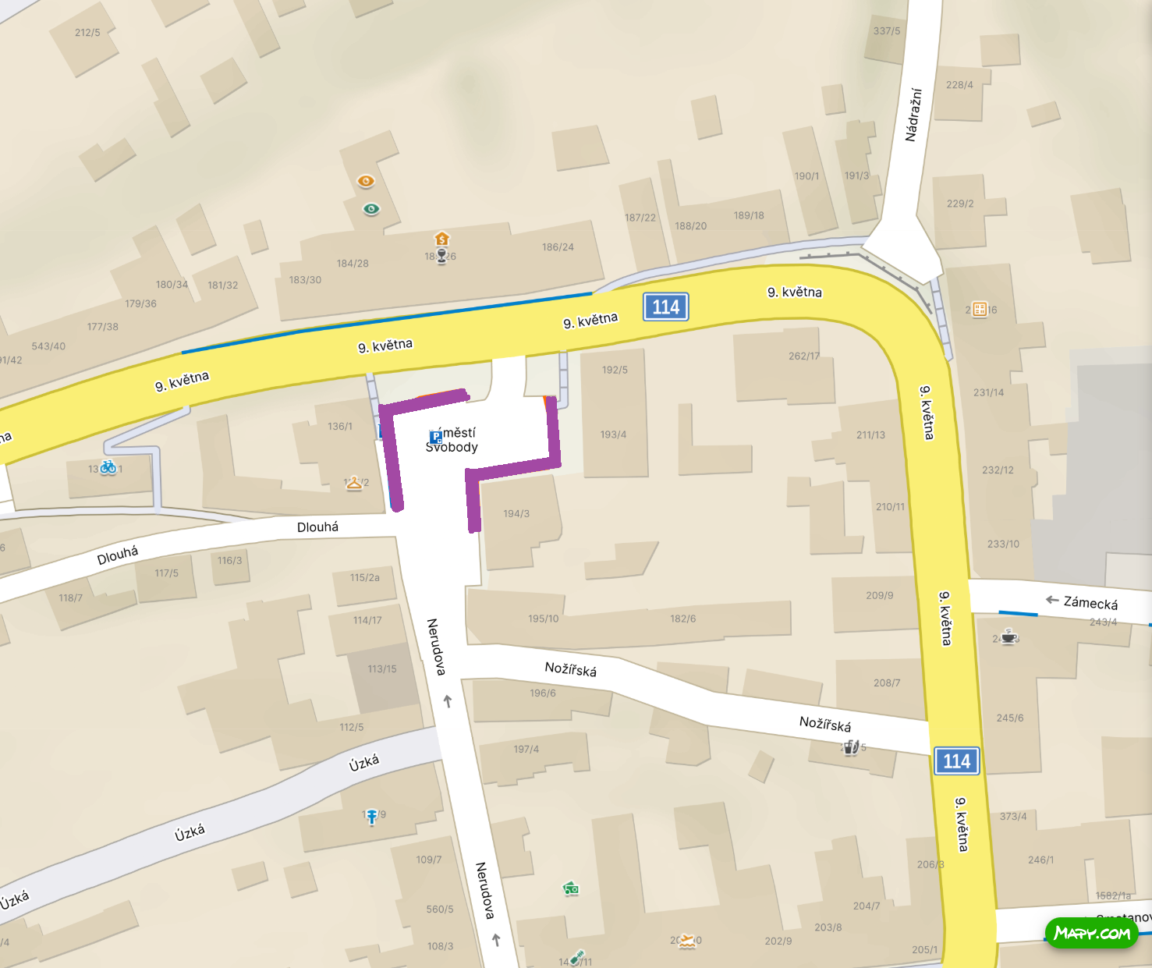
Legenda:
úseky placeného stání - parkování s parkovacím automatem nebo s rezidentní/abonentní kartou zóna I – parkoviště náměstí Svobody

zákon č. 245/2000 Sb. o státních svátcích, o ostatních svátcích, o významných dnech a o dnech pracovního klidu, ve znění pozdějších předpisů

